STUDI EVALUASI PENGGUNAAN MEDIA VISUAL DALAM PEMBELAJARAN  
PENDIDIKAN AGAMA KRISTEN BAGI SISWA KELAS V  
1)1 SDN 3 AWAN RANTEKARUA KABUPATEN TORAJA UTARA

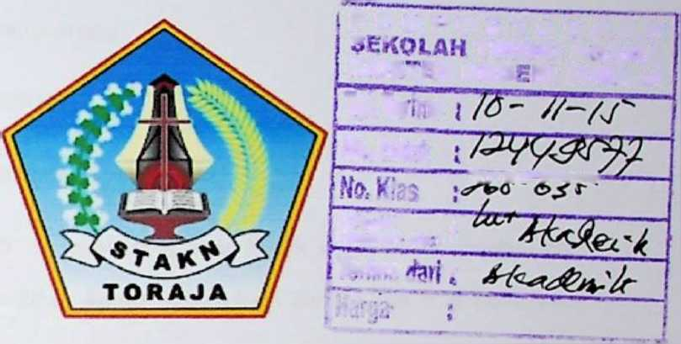

J ® fU*0$TAK/V A IN t^GGI AGAMA KRIS tfN NEGRi TORAJA

**Tgf,Te;'ria No, fnriuk**

**Vrr-PT ■■■rrv-**

piLtui/1 ,

Hiitiloh tfjt-'i 1

*ytsrhnz* *

SKRIPSI

Diajnkan Kcpada Sekolah Tinggi Agama Kristen Negeri Toraja Untuk  
Menienuhi Salah Satu Persyaratan Guna Memperoleh  
GelarSarjana Pendidikan Agama Kristen (S.Pd.K)

OLEH

KRISTENA ARRANG  
NIRM : 20103035

PROGRAM STUDI PENDIDIKAN AGAMA KRISTEN  
SEKOLAH TINGGI AGAMA KRISTEN NEGERI  
(STAKN) TORAJA  
2014

|  |  |
| --- | --- |
| Nama | : Kristina Arrang |
| Ninn | : 20103035 |
| Jurusan | : Pendidikan Agama Kristen |
| Judul skripsi | : Studi Evaluatif Penggunaan Media Visual Dalam Pembelajaran Pendidikan Agama Kristen Bagi Siswa Kelas V di SDN Awan Rante Karua Kabupaten Tana Toraja. |
| Setelah dikonsultasikan, dikoreksi dan diperbaiki sesuai dengan saran dari dosen pembimbing, skripsi ini dinyatakan memenuhi syarat untuk dipertahankan di meja ujian skripsi. | |
|  | Mengkendek, 24 November 2014 |

Dosen Pembimbing



**Dr. I Made Suardana, M.Th** Nip: 197512122008011014

1

Pembimbing II



**Novita Toding, M.Pd** Nip :198611272009112005

Judul Skripsi : Studi Evaluatif Penggunaan Media Visual dalam Pembelajaran

Pcndidikan Agama Kristen bagi Siswa Kelas V di SDN 3 Awan Rantekarua Kabupaten Toraja Utara.

Kristina Arrang Pendidikan Agama Kristen

Ditulis Olch Jurusan

Dosen Pembimbing

1. Dr. I Made Suardana, M.Th.
2. Novita Toding, M.Pd.

Telah dipertahankan oleh penulisnya di depan Panitia Ujian Saijana (Si) Sekolah Tinggi Agama kristen Negeri (STAKN) Toraja pada tanggal 8 Desember 2014, dan dinyatakan lulus dengan predikat LULUS.

Dewan Penguji

1. Penguji 1 : Naomi Sampe, M.Th.



2. Penguji II : Tri Oktavia Silaban, M.Th.

Panitia Ujian

Ketua

**(Dr. Selvianti,\M.Th.)**

NIP. 197701172009012007



Sekretaris



**(Fettv Siwah, M.Pd.KI**

NIP. 196612012006042001

**Pamaritung. M.Th.)**

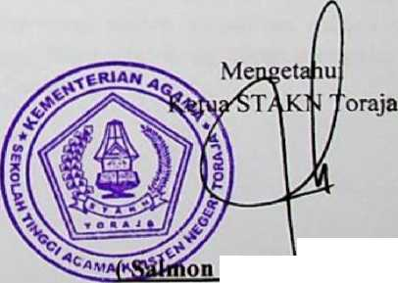

NIP. 197607272006041001

ABSTRAK

Kristinti Arrang ; Studi Evaluatif Pcnggunaan Media Visual Dalam

Pembelajaran Pendidikan Agama Kristen Bagi Siswa Kelas V Di SDN 3 A wan Rantekarua Kabupaten Toraja Utara.

Penclitian ini bertujuan nntuk mengetahui hasil st-udi evaluatif penggunaan media visual dalam pembelajaran PAK bagi siswa kelas V di SDN 3 A wan Rantekarua Kabupaten Toraja Utara.

Sedangkan nmnfnnlnya antara lain: Akademik: Scbagai bahan referensi daluin pengembangan mala kuliah pada junisan Pendidikan Agama Kristen di Sekolah Tinggi Agama Kristen Negcri Toraja, khususnya mata kuliah media pembelajaran; Manfaat praktis: sebagai bahan masukan bagi guru untuk meningkatkan kreativitasnya dalam mengadakan, membuat dan niemanfaalkan media pembelajaran, sebagai bahan masukan bagi pihak sekolah untuk menyediakan media pembelajaran sesuai dengan kebutuhan zaman, dan sebagai bahan masukan bagi pcscrta didik untuk memanfaatkan media pembelajaran dalam kegiatan bclajamya.

Penclitian ini mcrupakan sebuah penulisan lapangan yang bersifat deskriptif yailu menyajikan data sesuai dengan fakta atau kenyataan yang ada di lapangan dengan suatu analisis individual menggunakan metode kualitalif. Informal! penclitian adalah para siswa kelas V di SDN 3 Awan Rantekarua yang beijumlah 8 orang yang bersifat representatif.

Dengan demikian hasil penelitian menyimpulkan bahwa studi evaluatif penggunaan media visual dalam pembelajaran PAK bagi siswa kelas V di SDN 3 Awan Rantekarua Kabupaten Toraja Utara hasilnya sangat baik, Hal tersebut diperlihatkan melalui beberapa penggun;ian media visual yang disenangi oleh siswa, kecakapan guru dalam menyediakan berbagai macam media visual juga mcrupakan salah salu indikalor keberhasilan belajar siswa, minat dan kemauan bclajar siswa lerdongkrak sccara maksimal melalui pemanfaatan media visual dalam proses pembelajaran, siswa meningkatkan pengetahuannya dengan cara mengolah sebanyak-banyaknya informasi melalui media visual, kompetensi gum yang mendukung mendorong siswa berusahan secara maksimal agar memiliki sikap belajar yang tinggi dan mendorong sikap mengejar pengetahuan, dan siswa menjadi kreatif dalam belajar.